Actividad 3 (grupal): Anotación e interpretación de variantes
- El gen afectado y las coordenadas asociadas a la/s variante/s detectada/s según hg38.
Gen afectado: TP53 (ENSG00000141510)
Variante chr17:7676154 G>A, localización: chr17:7,676,154 (hg38)

- La nomenclatura de la variante en c. (indicando el número del transcrito del NCBI o de Ensembl), tipo de variante identificada (SNP, deleción, inserción o indel) y si el individuo es homocigoto, heterocigoto o hemicigoto. Además, debéis indicar la frecuencia alélica de las variantes en la población en general (según gnomAD y Proyecto 1000 Genomas) y si se tratan de mutaciones o polimorfismos.
Usamos el transcrito: ENST00000269305.9 (MANE Select; NM_000546.6)
Nomenclatura de la variante en c.: ENST00000269305.9:c.215C>T
Tipo de variante: SNP (cambio de aminoácido con efecto missense)
Heterocigoto (ya que solo se detecta un alelo alternativo)
La variante presenta una frecuencia baja en gnomAD (6,84E-04%), lo que indica que se trata de un polimorfismo raro presente en la población general.

- Proteína que codifica dicho gen, ID de la proteína (según NCBI o Ensembl), la nomenclatura de la variante en p. (indicando el identificador de la proteína según NCBI o Ensembl) y el efecto de la variante en la proteína (mutación sinónima, sin sentido, etc.).
Proteína: P53 (Cellular tumor antigen p53)
Nomenclatura de la variante en p.: ENSP00000269305.4:p.Pro72Leu (posición: 72, aminoácidos: P/L, codones: cCc/cTc)
Efecto de la variante: variante missense

Para las mutaciones de cambio de nucleótido, indica la predicción de la patogenicidad de la variante en la proteína (SIFT y PolyPhen). Además, realiza un alineamiento de secuencias ortólogas con Clustal Omega para evaluar la conservación del aminoácido afectado y consulta en la base de datos de Uniprot el dominio de la proteína que se vería afectado. En el informe deberás incluir un apartado sobre interpretación de resultados indicando si el aminoácido está conservado, qué dominio proteico se ve afectado y discute si predices alguna consecuencia en la proteína.
Predicción de patogeneidad:
SIFT: tolerated(0.13)
PolyPhen: benign(0.003)
Ambas predicciones sugieren que la variante no altera significativamente la función de la proteína.
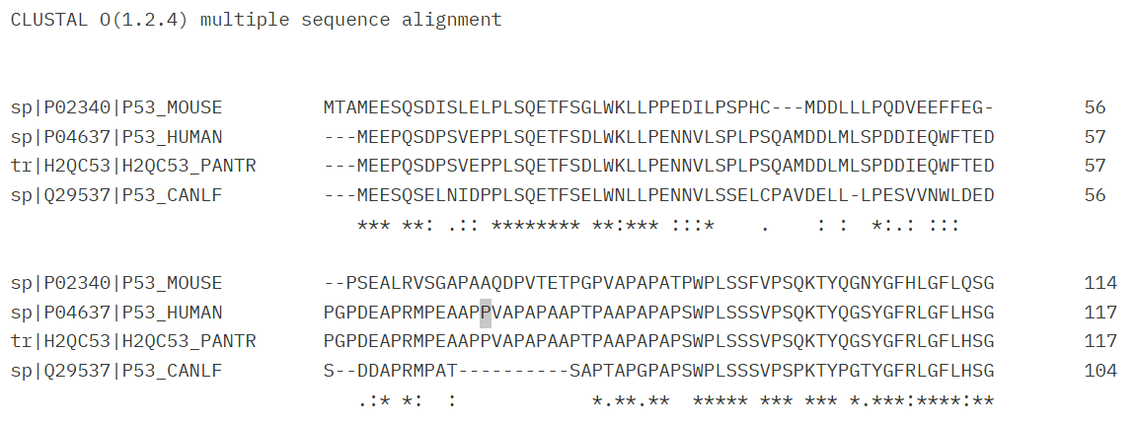
El residuo en la posición 72 no está conservado entre especies (humano, ratón, perro y chimpancé)
UniProt Dominios:
- Region, 1-83, Interaction with HRMT1L2
- Region, 1-320, Interaction with CCAR2
- Region, 50-96, Disordered
- Region, 66-110, Interaction with WWOX
- Compositional bias, 69-90, Pro residues
Según UniProt, la variante p.Pro72Leu se localiza en el extremo N-terminal de la proteína p53, en una región desordenada rica en residuos de prolina, implicada en interacciones proteína–proteína. No afecta a ninguno de los dominios funcionales principales de la proteína, como el dominio de unión al ADN o el dominio de tetramerización, lo que sugiere que no compromete de forma directa su función transcripcional.

- Para cualquier tipo de mutación, consultad en la base de datos OMIM si existe una asociación de las variantes detectadas con una patología, el MIM de la patología y el patrón de herencia.
OMIM:
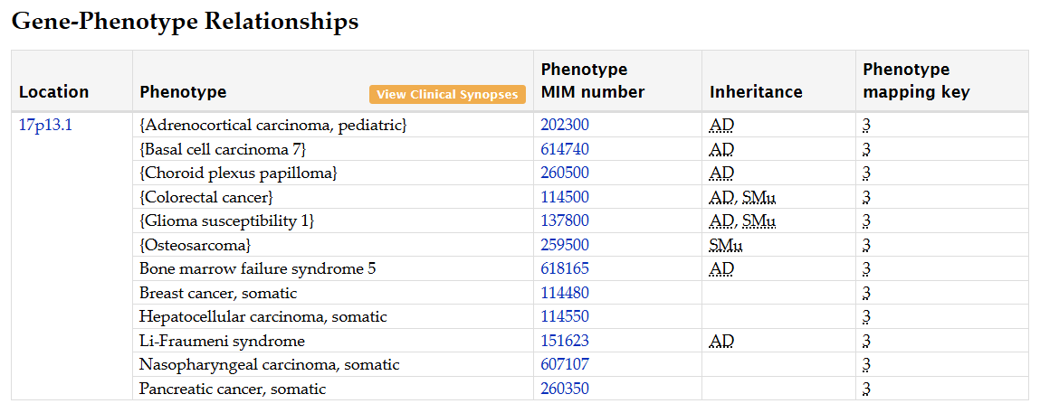
El gen TP53 (MIM:191170) está asociado a múltiples patologías, entre ellas el síndrome de Li-Fraumeni (MIM:151623), de herencia autosómica dominante, así como diversos tipos de cáncer asociados a mutaciones somáticas. Sin embargo, estas asociaciones corresponden a mutaciones patogénicas específicas del gen y no implican necesariamente a la variante analizada.

ClinVar:
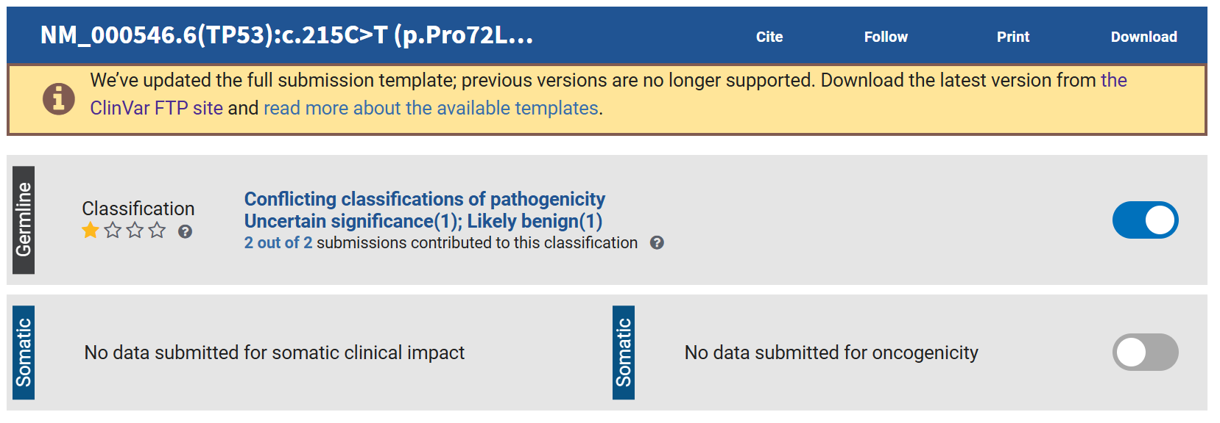
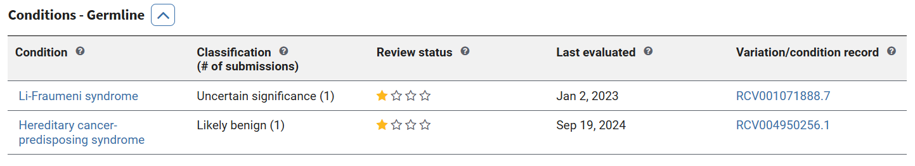
En la base de datos ClinVar, la variante rs1042522 está clasificada como likely benign, sin evidencia suficiente que la relacione con una patología hereditaria.

- Analizad en Kegg Pathways o en Reactome la ruta molecular en la que está implicada dicho gen y consultad en bibliografía científica contrastada el mecanismo molecular por el cuál las mutaciones en ese gen producen obesidad.
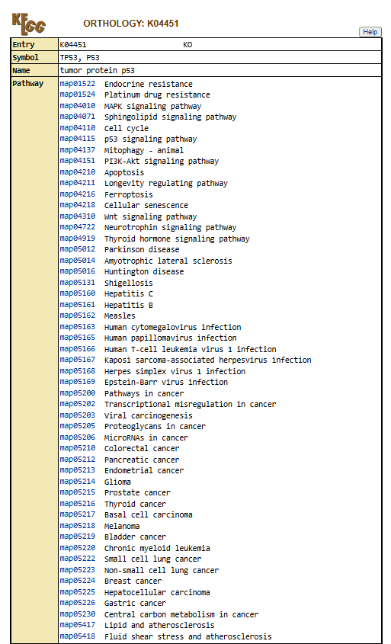
El análisis en KEGG Pathways muestra que TP53 (KO: K04451) participa principalmente en la ruta de señalización de p53 (hsa04115), así como en rutas relacionadas con el control del ciclo celular (hsa04110) y la apoptosis (hsa04210). Estas vías regulan procesos clave como la respuesta al daño en el ADN, la detención del ciclo y la muerte celulares programada. La vía de señalización de p53 también se ha relacionado con la regulación del metabolismo celular y la homeostasis energética a través de su interacción con otras rutas como PI3K-Akt. No obstante, la variante p.Pro72Leu analizada no presenta evidencia de un impacto funcional significativo sobre estas rutas, por lo que no se puede establecer una asociación directa con obesidad u otras alteraciones metabólicas.

